Ofício Vereador Nº 959/2022

São Roque, 16 de março de 2022.

Excelentíssimo Senhor Prefeito,

Venho, por meio deste, solicitar a Vossa Excelência, a instalação de um Portal, na Ponte Osmar Braz da Costa, que faz divisa com a cidade de Cotia, na Avenida Aguassaí.
A presente solicitação se justifica, pois além de melhorar o aspecto da segurança do local, que sofre com a criminalidade, deixará o bairro mais atrativo, elevando, dessa forma, o potencial turístico e comercial do local.
Na certeza de que dispensará especial atenção a este Ofício, desde já agradeço, renovando meus mais sinceros protestos de elevada estima e de distinta consideração.

Atenciosamente,

Antonio José Alves Miranda
(Toninho Barba)
Vereador

Ao
Excelentíssimo Senhor
MARCOS AUGUSTO ISSA HENRIQUES DE ARAÚJO
DD. Prefeito de São Roque – SP

PROTOCOLO Nº CETSR 16/03/2022 - 15:15 3695/2022/cg

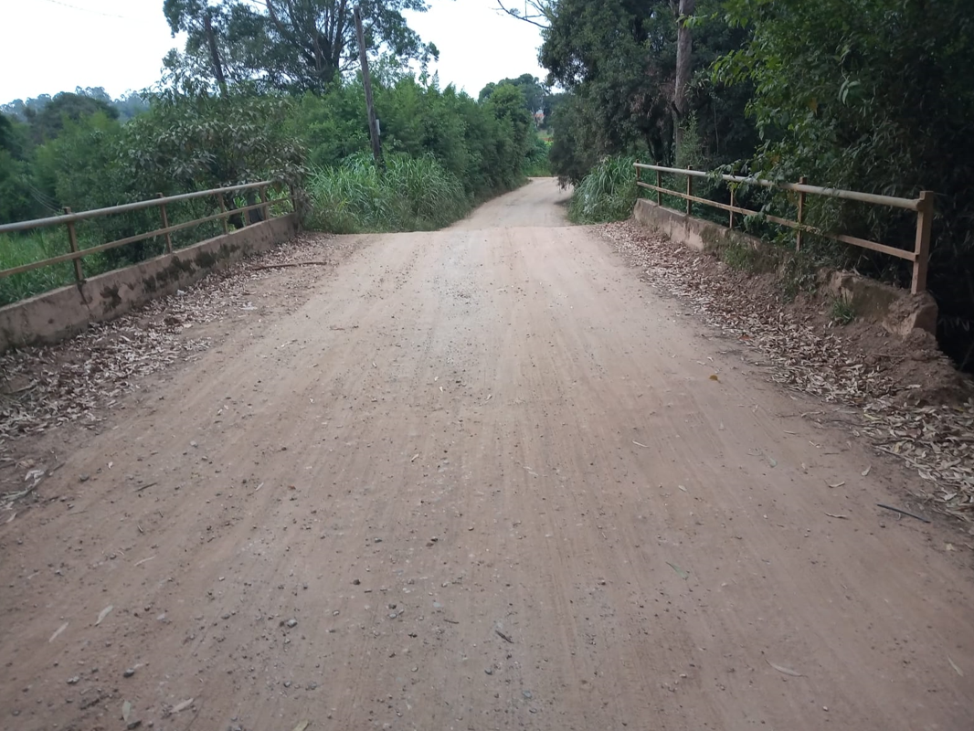

PROTOCOLO Nº CETSR 16/03/2022 - 15:15 3695/2022/cg

